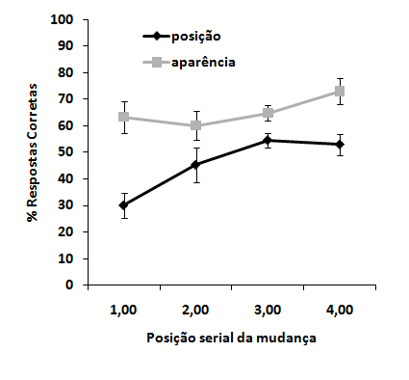
Figura 3. Taxa de respostas corretas nas provas em que um item da sequência teste foi modificado, em função da posição serial da mudança.

